**BASE DE DATOS:**

**Utilizamos la aplicación zoom para la organización y los planteamientos de la base de datos, además nos conectábamos por ese medio para discutir el tema de las consultas en la Base de Datos.**

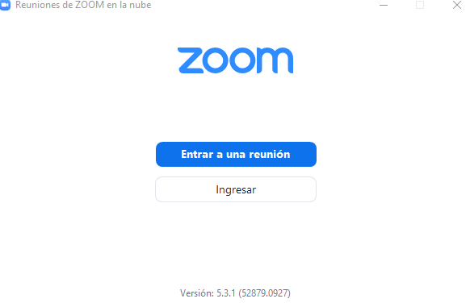

**Compartimos la Base De Datos por Google Drive.**

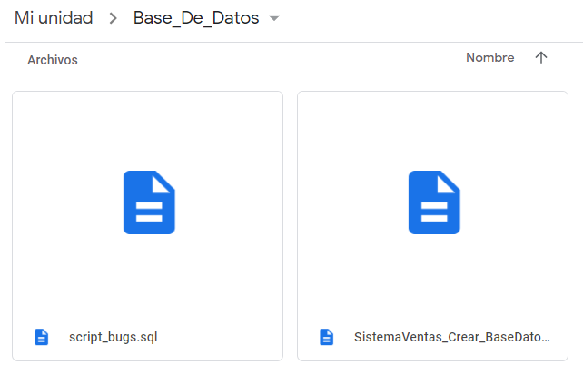

**Compartir código:**

**Para Compartir Código usamos directamente GitHub**

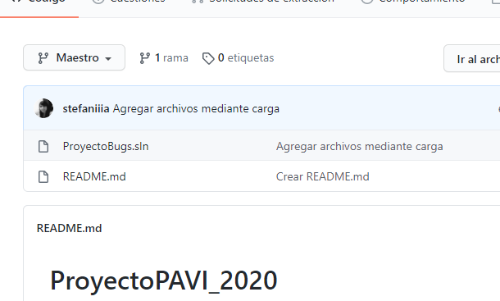

**Acuerdo de Interfaces:**

**Pantalla Login: En esta Interfaz la creamos entres dos.**

**Pantalla Principal: Esta Interfaz la creo Juan Pagés**

**Pantalla Factura: Esta Interfaz la creo Stefania Arruk**

**Pantalla Reportes: Esta Interfaz la creo Juan Pagés**

**Pantalla Estadísticas: Esta Interfaz la creo Stefania Arruk**

**Acuerdos de Programación:**

**En este acuerdo de Programación se dividía el trabajo entres los desarrolladores, se ponía una fecha y hora para compartir el trabajo y modificarlo mutuamente.**

**Aprendizajes:**

**Nuestro Aprendizaje fue Crear tablas y consultas en una Base de datos, realizar una aplicación de escritorio con interfaces y clases, y como usar cada cuadro de herramientas en visual Studio, con reportes y estadísticas con reportview, con conjuntos de datos, como realizar una transacción conectándola ala Base de datos, un login de usuario a través de un String de conexión con base de datos, con SQL server 2008 R2.**

**Como solucionar problemas específicos, tanto con la conexión con base de datos y también con problemas con la aplicación de escritorio.**

**Otro aprendizaje Importante fue como trabajar en grupo y distribuyendo las tareas, como usar Git Hub haciendo un problema y su solución, como también compartiendo código con compañeros de grupo.**

**Problemas y Su Solución:**

**Primer Problema: Surgió un Problema en la conexión de Login con la Base de Datos, con el String de Conexión.**

**Solución: Su solución fue poner una contraseña y un usuario en el host de la Base de Datos.**

**Segundo Problema: surgió un problema con la parte de estadísticas y reportes con el reportView en Visual Studio.**

**Solución: Su solución fue Desinstalar el Visual Studio 2019 y volverlo a instalar junto con los paquetes de NuGet.**

**Host de la Base de Datos:**

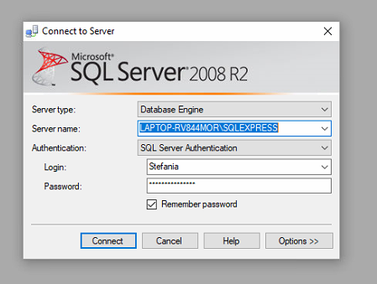

**Distribución de Roles En el Grupo:**

**La Distribución de Roles fueron compartidas.**

**Stefania Arruk: Programadora.**

**Juan Pagés: Testers.**

**Stefania Arruk: Testers.**

**Juan Pagés: Programador.**

**Stefania Arruk: Diseñadora de Interfaz.**